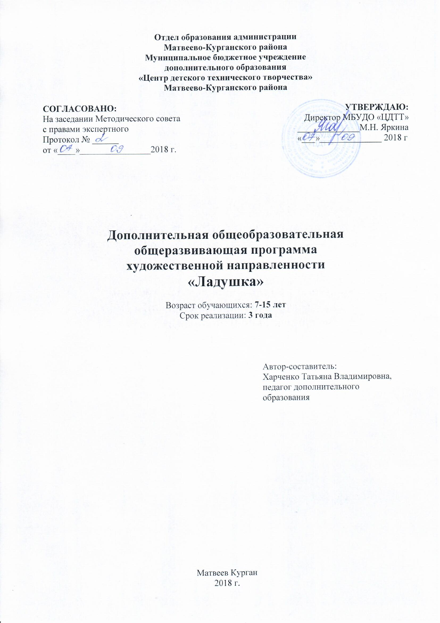

**Пояснительная записка**

«Едва ли есть высшее из наслаждений,

чем наслаждение творить»

*Н.В. Гоголь*

Нельзя не согласиться с ним, ведь на протяжении всей истории общества нужна была творческая энергия человека. И современный период требует от личности инициативности, жажды нового, способности находить нетривиальные решения, встающих перед обществом проблем. Следовательно, проблема развития креативного начала в каждом ребенке и сегодня актуальна. Ведь чем больше будет творческих людей, тем богаче будет общество. Но творчество – это еще и тяжелый труд. От него зависит, на какую вершину поднимется в своем творении человек. Есть высказывание Эдисона, что талантливость составляется из 1% вдохновения и 99% тяжелого труда. Одним из эффективных средств формирования и развития творческой личности детей является декоративно-прикладное искусство.

История развития прикладного искусства — это история талантливого русского народа и своеобразия окружающей среды. Меняемся мы, меняется природа, но красота, сделанных народными умельцами вещей, остается неизменной. Художественный вкус в сочетании с максимальными удобствами, многофункциональностью вещи — все это характерно для русских мастеров.

Данная образовательная программа представляет детям возможность обучаться по следующим видам декоративно-прикладного творчества и технического конструирования и моделирования:

* работа с нитками и веревками;
* вышивание;
* работа с тканью (конструирование текстильной куклы и игрушек);
* Изделия из пластилина;
* поделки из природного материала;
* конструирование и моделирование одежды для кукол;
* лепка из соленого теста.

Такие виды прикладного и технического творчества используются во многих программах (школьного и дополнительного образования). Но **новизна** состоит в следующем:

* дает возможность знакомства с различными видами декоративно-прикладного творчества в определенной степени;
* предлагает вариативный учебный план;
* позволяет максимально разнообразить инструменты и материалы;
* помогает ребенку в течение короткого промежутка времени сделать осознанный выбор в пользу того или иного вида декоративно-прикладного творчества, т. е. самореализоваться и самоопределиться;
* обеспечивает у детей подготовку к трудовой деятельности, т. к. ребенок учится работать в коллективе, адаптируется в системе учебных занятий, а также развивается мелкая моторика рук, внимание, усидчивость и терпение;
* популяризует знания по этнокультуре (дети получают информацию о ремеслах и художественных промыслах России и родного края, подкрепленную практическими навыками).

Мир ребенка – это сложный комплекс разнообразных зрительных, слуховых, осязательных ощущений и эмоций. Чувственное восприятие мира захватывает ребенка, полностью владеет им, толкает к созиданию, поисковой деятельности, раскрывая творческие способности, заложенные в ребенке с рождения.

Как помочь ребенку открыть себя наиболее полно? Как создать условия для динамики творческого роста и поддержать пытливое стремление ребенка узнать мир во всех его ярких красках и проявлениях? Именно эти вопросы поможет решить работа с природным материалом, соленым тестом, а также швейное дело.

Работы с текстильными материалами привлекают детей своими результатами. Сколько радости получает ребенок от сделанной своими руками игрушки. В процессе обучения выполнения ручных швов дети знакомятся с их назначением и применением, отрабатывают простейшие технологические приемы. Работа с иглой способствует развитию координации движения, гибкости, точности выполнения действий.

Не меньше удовольствия детям доставляет изготовление подарков и сувениров из соленого теста. Образное и воспитательное значение лепки из соленого теста огромно, особенно в плане умственного и эстетического развития ребенка. Лепка расширяет его кругозор, способствует формированию творческого отношения к окружающей жизни и нравственных представлений.

Занятия лепкой воспитывают художественный вкус, умение наблюдать, выделять главное, характерное, учат не только смотреть, но и видеть. Ведь герои и сюжеты будущих работ находятся рядом с нами, идут по улице, живут в книгах и кинофильмах. Необходимо только помочь ребенку их отыскать.

Такие занятия с детьми открывают большие возможности для развития инициативы, будят положительные эмоции, вдохновляют, активизируют детскую мысль.

Природа – замечательная мастерская. Она дарит неповторимое многообразие красок и совершенство готовых форм. Одним из преимуществ работы с природным материалом является то, что она доступна для детей. Для работы с природным материалом не понадобятся дорогостоящее оборудование. Инструменты и приспособления очень простые.

Достоинством работы с природным материалом является и то, что работать приходится с экологическими чистым материалом. Работа с природным материалом способствует развитию у детей любви к родной природе. А в человеке, который любит природу, легче воспитывать стремление бережного отношения к ней.

Занятия в объединении формируют такие черты как трудолюбие, усидчивость, умение планировать работу и доводить до конца начатое дело.

Программа относится к образовательным программам **художественной** направленности и носит **модифицированный** характер.

**Основные цели работы:**

1. помощь детям:
   * + в раскрытии и развитии творческих способностей в процессе овладения разными видами прикладного искусства и технического моделирования и конструирования;
     + в обретении жизненного опыта, необходимого для социализации, самоопределения;
2. знакомство с видами народного декоративно-прикладного искусства и современными видами технического творчества (моделированием и дизайном);
3. развитие важнейших сфер личности (самосознания, эмоционально-волевой, мотивов поведения, побуждения к творчеству и самостоятельности), обеспечение своевременного и полноценного психологического развития школьников;
4. создание оптимальных условий для развития индивидуальности ребенка.

**Реализация программы связана с решением следующих задач:**

* создать в детском объединении благоприятную творческую среду, атмосферу успеха и радости;
* научить основным приемам работы с различными материалами и инструментами, помочь овладеть основами культуры труда;
* помочь освоить технологию: вышивки, основ кроя моделирования одежды, работы с природным материалом, с соленым тестом, с тканью, с джутовой (пеньковой) веревкой, конструирования и моделирования;
* воспитать трудолюбие — необходимое качество для каждого в будущей самостоятельной жизни;
* развить у детей жизненно необходимые навыки, требующиеся для их социальной адаптации к условиям изменяющейся действительности;
* помочь детям проявить их индивидуальные способности, фантазию, наблюдательность и творчество;
* дать возможность освоить правила и нормы социально приемлемого общения с ровесниками и взрослыми;
* воспитать эстетическое отношение к предметам и явлениям окружающего мира, развить художественный вкус, пробудить интерес к познанию;
* развить образное и пространственное мышление, развить моторику рук, глазомер.

Программа рассчитана на детей **7-15 лет**. Занятия проводятся два раза в неделю по два часа в день. Длительность освоения программы – **1 год.**

**ПРИНЦИПЫ ОБУЧЕНИЯ И ВОСПИТАНИЯ**

**1.** Принцип гармонизации личности и среды – ориентации на максимальную самореализацию личности.

**2.** Принцип гуманизации – обеспечение благоприятных условий освоения общечеловеческих социально-культурных ценностей, предполагающих создание оптимальной среды для воспитания и отдыха детей.

**3.** Принцип сознательности – предусматривает заинтересованное, а не механическое усвоение детьми необходимых знаний и умений.

**4.** Принцип доступности – выражается в соответствии учебного материала возрастным и психологическим особенностям детей в создании адекватной педагогической среды.

**5.** Принцип наглядности – выражается в том, что у ребенка более развита наглядно-образная память, чем словесно-логическая, поэтому мышление опирается на восприятие или представления.

**6.** Принцип комплексности, системности и последовательности – обязывает строить процесс обучения таким образом, чтобы учебная деятельность связывалась со всеми сторонами воспитательной работы, а овладение новыми знаниями, умениями и навыками опиралось на то, что уже усвоено.

**7.** Принцип взаимодействия на нескольких уровнях, а именно:

- взаимоотношения между взрослыми и ребенком в процессе занятий;

- взаимодействие детей как партнеров по творческой деятельности;

- сенсорное взаимодействие ребенка с материалом;

- на уровне содержания курса: взаимодействие всех тем, входящих в структуру программы;

- на уровне содержания занятия: любая тема раскрывается через взаимодействие персонажа, в котором он существует, а значит действует.

**МЕТОДЫ:**

- объяснительно – иллюстративные (при объяснении нового материала);

- репродуктивные (способствуют формированию знаний, умений, навыков через систему упражнений);

- стимулирования и мотивации (учебные дискуссии);

- самостоятельной познавательной деятельности (при работе по заданному образцу, по правилу или системе правил, требующих творческого подхода);

- словесные (при устном изложении, в котором раскрываю новые понятия, термины);

- творческий метод.

Методы работы оптимально раскрывают творческие способности ребенка, дают ему возможность попробовать себя (свои силы) в творческой деятельности и что немаловажно, создают для детей ситуацию успеха.

**ФОРМА ЗАНЯТИЙ.**

- групповая (используется на практических занятиях, экскурсиях, в самостоятельной работе учащихся, в подготовке дискуссии и т.д.);

- индивидуальная (используется при подготовке и выполнении творческих работ);

- Коллективная (используется на общих занятиях).

Прием детей в группу производится на добровольной основе, группа комплектуется после собеседования и выявления индивидуальных способностей в прикладном творчестве.Обучение ведется в тесном контакте с родителями.

Каждое занятие по темам программы, как правило, включает теоретическую часть и практическое выполнение задания. Теоретические сведения — это повтор пройденного материала, объяснение нового, информация познавательного характера о видах декоративно-прикладного искусства, народных промыслов, старинных традициях в женском рукоделии. Теоретический материал сопровождается показом наглядного материала, преподносится в виде рассказа-информации или беседы, сопровождаемой вопросами к детям.

Основное место на занятии отводится практическим работам. Нагрузка во время занятий соответствует силам и возможностям детей, обеспечивая их занятость в течение занятий. Каждое занятие спланировано таким образом, чтобы в конце ребенок видел результаты своего труда (готовую поделку, сувенир). Это необходимо и для того, чтобы проводить постоянный сравнительный анализ работы, важный не только для педагога, но и для детей.

В процессе изготовления художественных вещей большое внимание обращается на подбор изделий, над которыми будут работать дети. Большие изделия можно выполнять коллективно, что ускорит процесс творчества и даст учащимся навыки совместной работы.

На занятиях групп используется индивидуальный подход к каждому ребенку.

**ТИПЫ ЗАНЯТИЙ:**

- вводное,

- традиционное,

- практическое,

- ознакомительное,

- комбинированное,

- инновационное (игра, викторина, кроссворд, конкурс, экскурсия в музей, на природу).

- Контроля и самоконтроля (индивидуальный опрос, фронтальный опрос, письменные работы, практическая работа).

Нетрадиционные занятия стимулируют интерес к обучению. Особое внимание следует уделять экскурсиям, во время которых дети познают окружающий и растительный мир. Все познанное и увиденное на этих занятиях отражается в творческих работах обучающихся. Теоретические сведения фиксируются в индивидуальных тетрадях.

**Учебно-тематический план**

|  |  |  |  |  |
| --- | --- | --- | --- | --- |
| № п/п | Наименование тем | Количество часов | | |
| Всего | Теория | Практика |
| 1 | 2 | 3 | 4 | 5 |
| 1. | Вводное занятие.  Правила техники безопасности.  Игры на знакомство. | 2 | 2 | - |
| 2. | Работа с природным материалом  Цветы и листья в композиции  Плоды и семена в композиции  Лепка из соленого теста | 24 | 6 | 18 |
| 3. | Текстильная кукла  Вводное занятие  Материалы и инструменты, организация рабочего места  Из истории народной куклы  Народная кукла | 10 | 4 | 6 |
| 4. | Мягкая игрушка  Из истории игрушки.  Материалы и инструменты, организация рабочего места, техника безопасности.  Правила раскроя и оформления деталей игрушки. Соединение деталей. Набивка деталей.  Соединительные швы  Простые модели  Объемные игрушки | 22 | 7,5 | 14,5 |
| 5. | Технология работы со шпагатом.  Вводное занятие  Материалы и инструменты, организация рабочего места, техника безопасности.  Технология изготовления изделий из пеньковой (джутовой) веревки.  Джутовая филигрань. | 14 | 4 | 10 |
| 6. | Конструирование и моделирование одежды для Барби.  История возникновения куклы.  Техника безопасности.  Правила кроя, сметывание.  Подбор ткани.  Нетельное белье (сорочка, пеньюар, бикини).  Халаты для Барби.  Изделия из трикотажа (колготки, бриджи).  Легкое платье для Барби.  Выставка работ учащихся | 32 | 13 | 19 |
|  | Итого | 144 ч. |  |  |

**СОДЕРЖАНИЕ ПРОГРАММЫ:**

**Вводное занятие.**

Правила техники безопасности.

Игры на знакомство.

Ознакомление с программой.

Вводная диагностика.

Беседа о видах декоративно-прикладного искусства и художественно-технического творчества.

**Работа с природным материалом**

Понятие фитодизайна.

Правила сбора, сушки и хранения природного материала.

Основы композиции.

Правила работы с природным материалом. Материалы и инструменты.

Цветы и листья в композиции.

Плоды и семена в композиции.

Лепка из соленого теста.

Работа по замыслу.

**Текстильная кукла.**

Вводное занятие.

Материалы и инструменты, организация рабочего места.

Техника безопасности с колющими и режущими предметами.

Из истории народной куклы.

Народная кукла.

**Мягкая игрушка**

Из истории игрушки.

Материалы и инструменты, организация рабочего места, техника безопасности.

Правила раскроя и оформления деталей игрушки. Соединение деталей. Набивка деталей.

Самостоятельная разработка схем.

Соединительные швы.

Простые модели.

Объемные игрушки.

**Технология работы со шпагатом.**

Вводное занятие

Материалы и инструменты, организация рабочего места, техника безопасности.

Технология изготовления изделий из пеньковой (джутовой) веревки.

Джутовая филигрань.

**Конструирование и моделирование одежды для Барби.**

История возникновения куклы.

Техника безопасности.

Основы текстильного дизайна.

Конструирование моделей одежды.

Правила кроя, сметывание.

Подбор ткани.

Нетельное белье (сорочка, пеньюар, бикини).

Халаты для Барби.

Изделия из трикотажа (колготки, бриджи).

Легкое платье для Барби.

Выставка работ учащихся.

**В РЕЗУЛЬТАТЕ ОСВОЕНИЯ ПРОГРАММЫ ДЕТИ ДОЛЖНЫ ЗНАТЬ:**

* Виды декоративно-прикладного творчества;
* Название и назначение инструментов и приспособлений для ручного труда (ножницы, кисти для клея, кисти для красок, иголки, спицы, вязальный крючок, пяльцы и т. д.), приемы и правила пользования ими;
* Названия и назначение материалов (бумага, картон, нитки, ткань, бисер, веревки, природный материал и т. д.), их элементарные свойства, использование, применение и доступные способы обработки;
* Простейшие правила организации рабочего места;
* Приемы разметки (линейка, угольник, циркуль, шаблон, трафарет);
* Приемы соединения различных деталей;
* Правила безопасности труда и личной гигиены при работе с различными материалами.

**ДОЛЖНЫ УМЕТЬ:**

* Правильно организовывать свое рабочее место;
* Пользоваться простейшими инструментами ручного труда;
* Соблюдать правила безопасности труда и личной гигиены при работе с различными материалами и инструментами;
* Определять основные части поделок, выделять общие и индивидуальные признаки предметов, анализировать под руководством педагога различные изделия (определять их назначение, материал, из которого они изготовлены, способы соединения деталей и последовательность изготовления);
* Экономно размечать материалы с помощью трафаретов, шаблонов, линейки, угольника; вырезать строго по разметке;
* Прочно соединять детали между собой, применяя клей, нитки, проволоку;
* Сотрудничать со своими сверстниками, оказывать товарищу помощь, проявлять самостоятельность;
* Применять приобретенные навыки на практике.

**Для реализации программы используется дидактический материал:**

- технические средства обучения (видео, аудиоаппаратура и др.);

- методические средства обучения (видео, аудиозаписи, методическая и учебная литература, методические разработки и др.);

- объекты живой и неживой природы.

**Диагностика результативности образовательной программы.**

Во время реализации образовательной программы большое внимание уделяется диагностике наращивания творческого потенциала детей: на вводных, заключительных занятиях и во время промежуточной аттестации с целью определения интересов ребенка, мотивации к занятиям в данном объединении, уровня развития знаний, умений и навыков.

В качестве диагностики используются:

- устный опрос;

- контрольные работы по пройденным темам (срезовые работы);

- тестирование;

- выставки:

- однодневные – которые проводятся после каждого занятия с целью обсуждения. Оценивать работу начинают сами авторы. Используя критические замечания, анализируются итоги выполненных работ с соответствующей характеристикой каждого изделия;

- постоянная – которая представляет лучшие работы обучающихся;

- по итогам года – на которой определяется полнота реализации образовательной программы по данному направлению.

Выставки работ обучающихся имеют большое воспитательное значение. Выставка-конкурс – это не только отчет, но и процесс самопознания, это тот творческий процесс, который необходим каждому ребенку. Детям необходимо видеть свои работы на выставке, чтобы оценить себя самого, сравнить с самим собой вчерашним, приобрести уверенность для продвижения вперед.

Результативность и практическая значимость определяются перечнем знаний, умений и навыков, формируемых у обучающихся по данной программе, уровнем и качеством изготовления творческих работ.

Результатом успешной реализации программы следует считать изменения, происходящие с личностными и психофизиологическими качествами обучающихся.

**Результаты работы по программе** фиксируются в журналах по годам обучения и в приложении к образовательной программе.

**Список литературы и интернет-сайтов:**

* 1. <http://dizajn-studio.ucoz.ru/dir/20> - сайт каталогов рукоделия.
  2. <http://www.sibvernisage.ru/ru/goods/ober> - сайт рукоделия «Сибирский вернисаж».
  3. <http://www.livemaster.ru/> - сайт «Ярмарка мастеров».
  4. А.Г. Соцкова. Открытки своими руками. Шаг за шагом. – Харьков, Белгород, «Книжный клуб», 2008.
  5. Красивая мозаика. Идея для дома. – М: Издательство «Мир книги», 2008.
  6. Чибрикова О.В. Прикольные поделки к любому празднику. – М: Эскимо,2006.
  7. А. Шиптуля. Обереги своими руками. Укрась и защити свой дом. – М.: Эскимо, 2007.
  8. В. Чиприани. Поделки из природных материалов. – М.: Контэнт, 2008.
  9. Журнал «Ручная работа».
  10. <http://www>. handmadesing.ru/ - сай изделий ручной работы.
  11. <http://www.trozo.ru/> - сайт ручной работы.
  12. Ж. Кнаке. Мягкие картины своими руками. – М.: Ниола-Пресс, 2007.
  13. О. Чибрикова. Нескучный дом. Картины из соленого теста, кожи и соломки своими руками. – М., Эскимо, 2007.
  14. Д. Уэллс. Пейзажи из тками. Изысканная аппликация. – М.: Мой мир, 2007.
  15. Изготовление цветов из кожи.// Дом и я в нем, № 2.05.2009г.
  16. Н. Сотникова. Школа ручной вышивки от А до Я. – М.: Эскимо, 2007